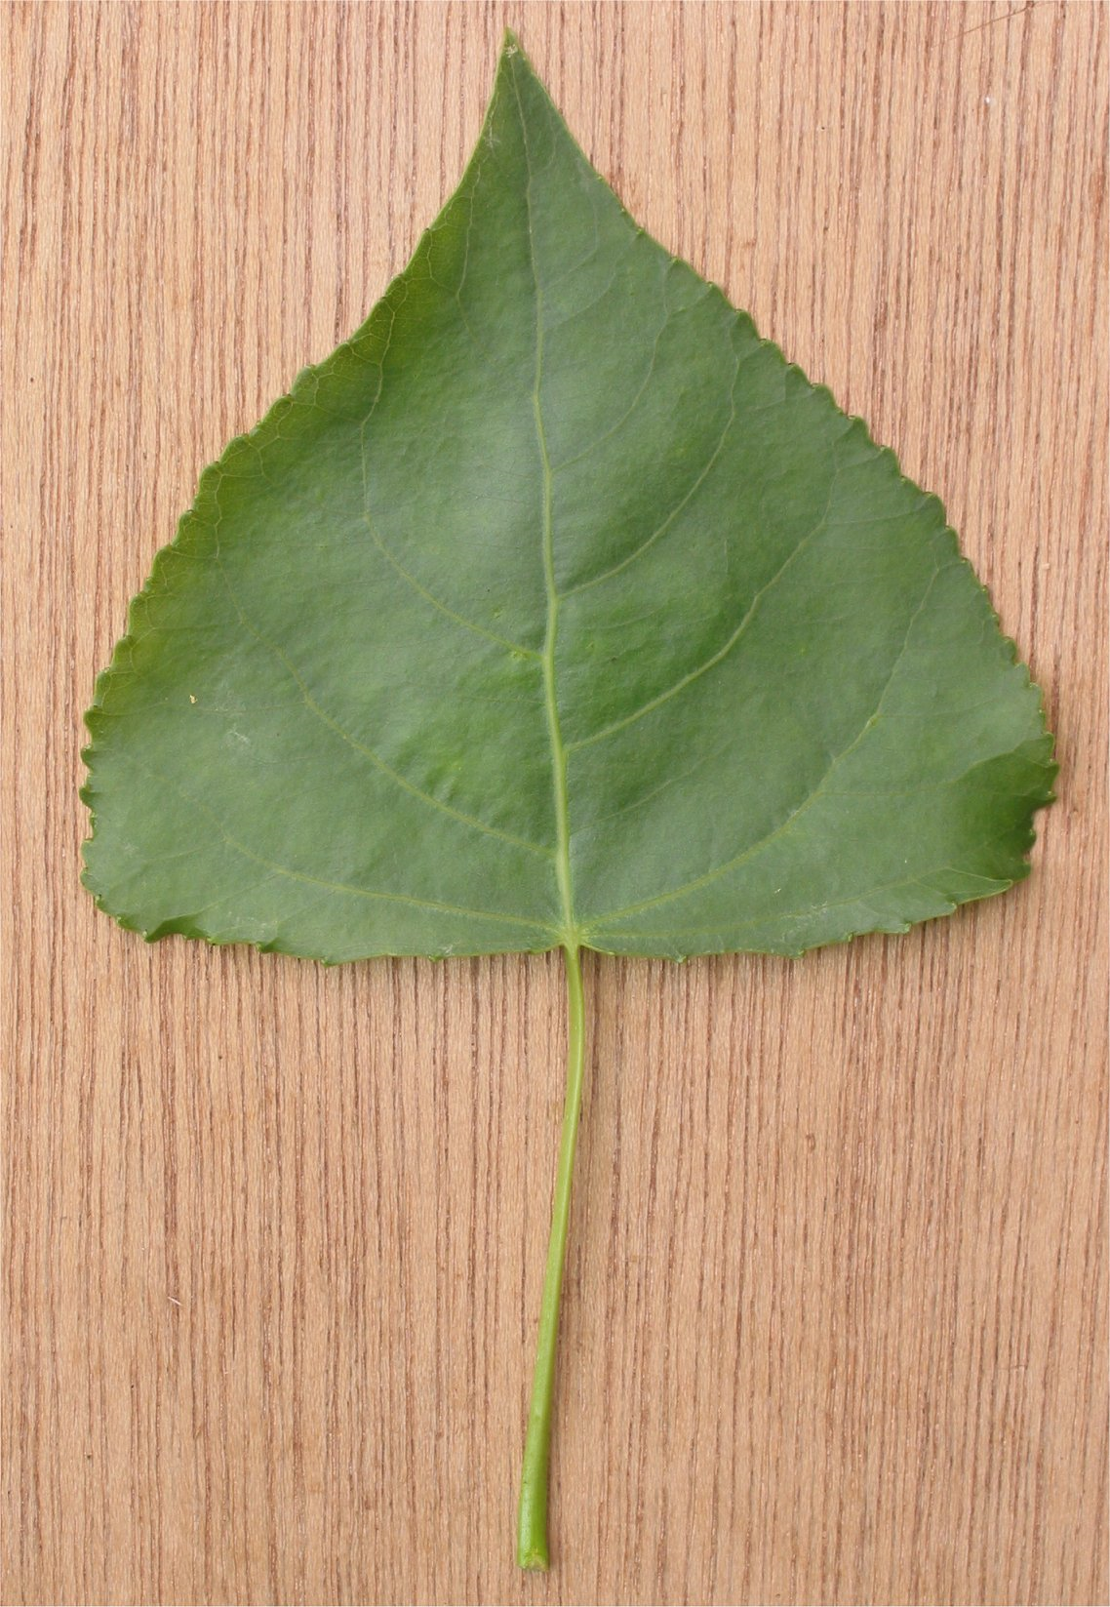
Segons la FORMA

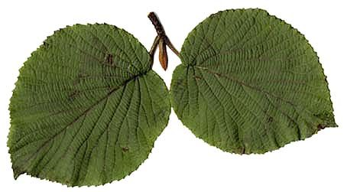

ARRODONIDA TRIANGULAR
avellaner pollancre

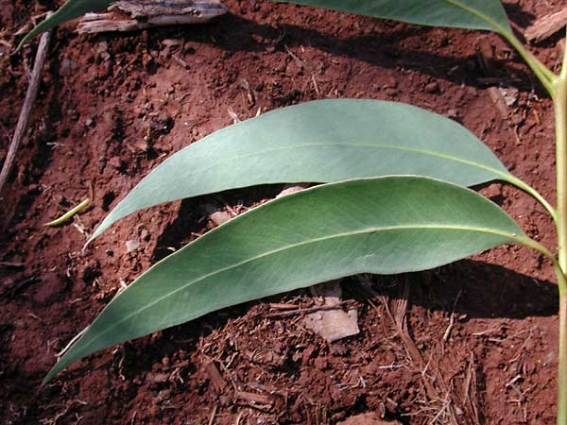
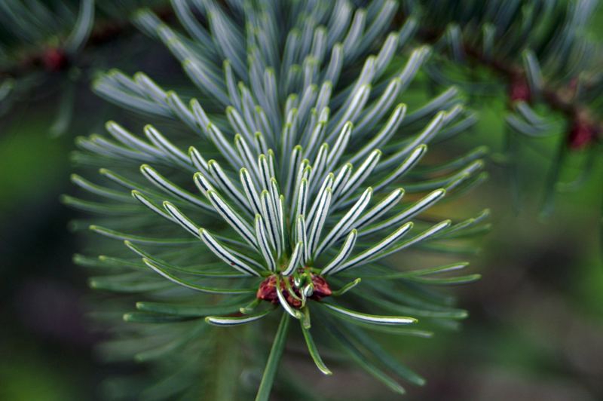

ALLARGADA D’AGULLA
Eucaliptos pi

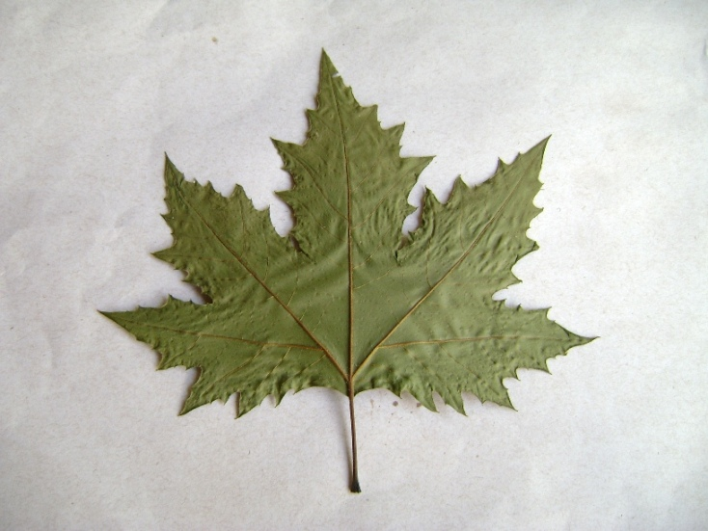

PALMADA
plàtan

Segons la VORA

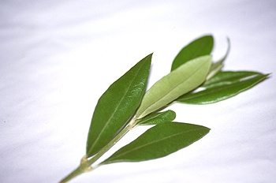
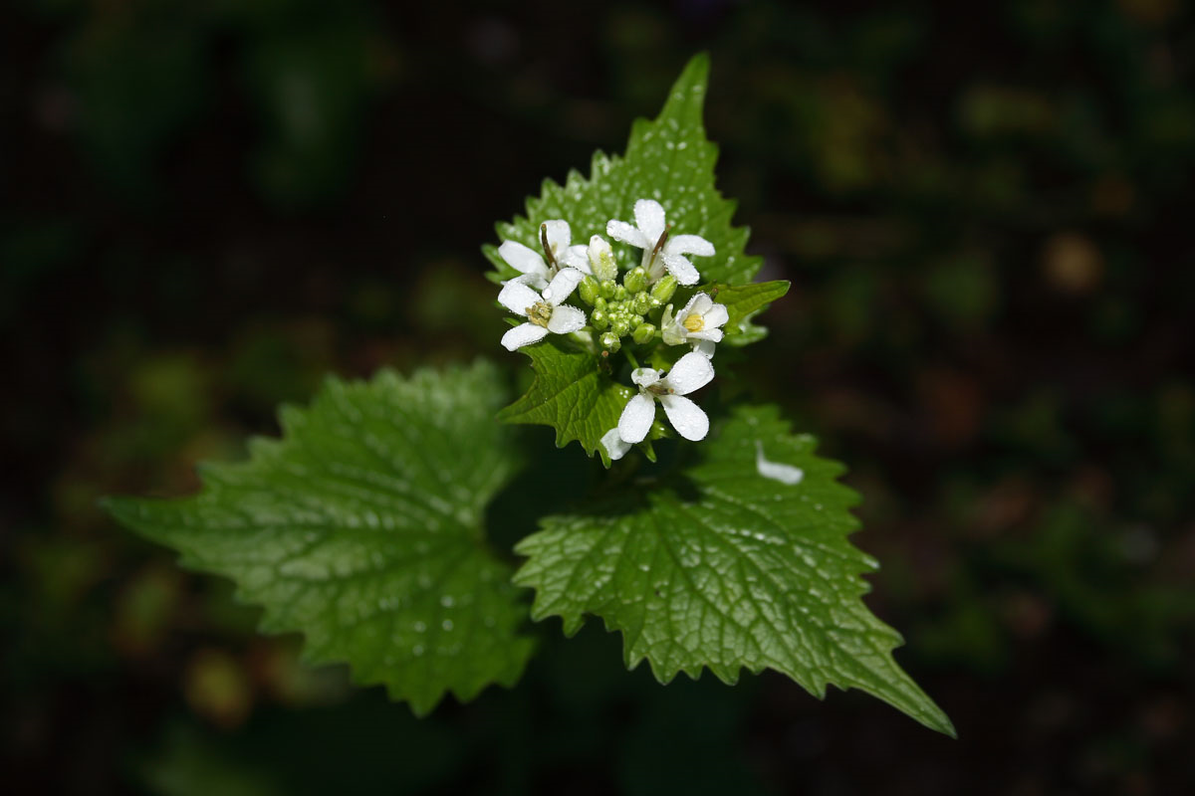

VORA ENTERA VORA DENTADA
Olivera Til·ler

